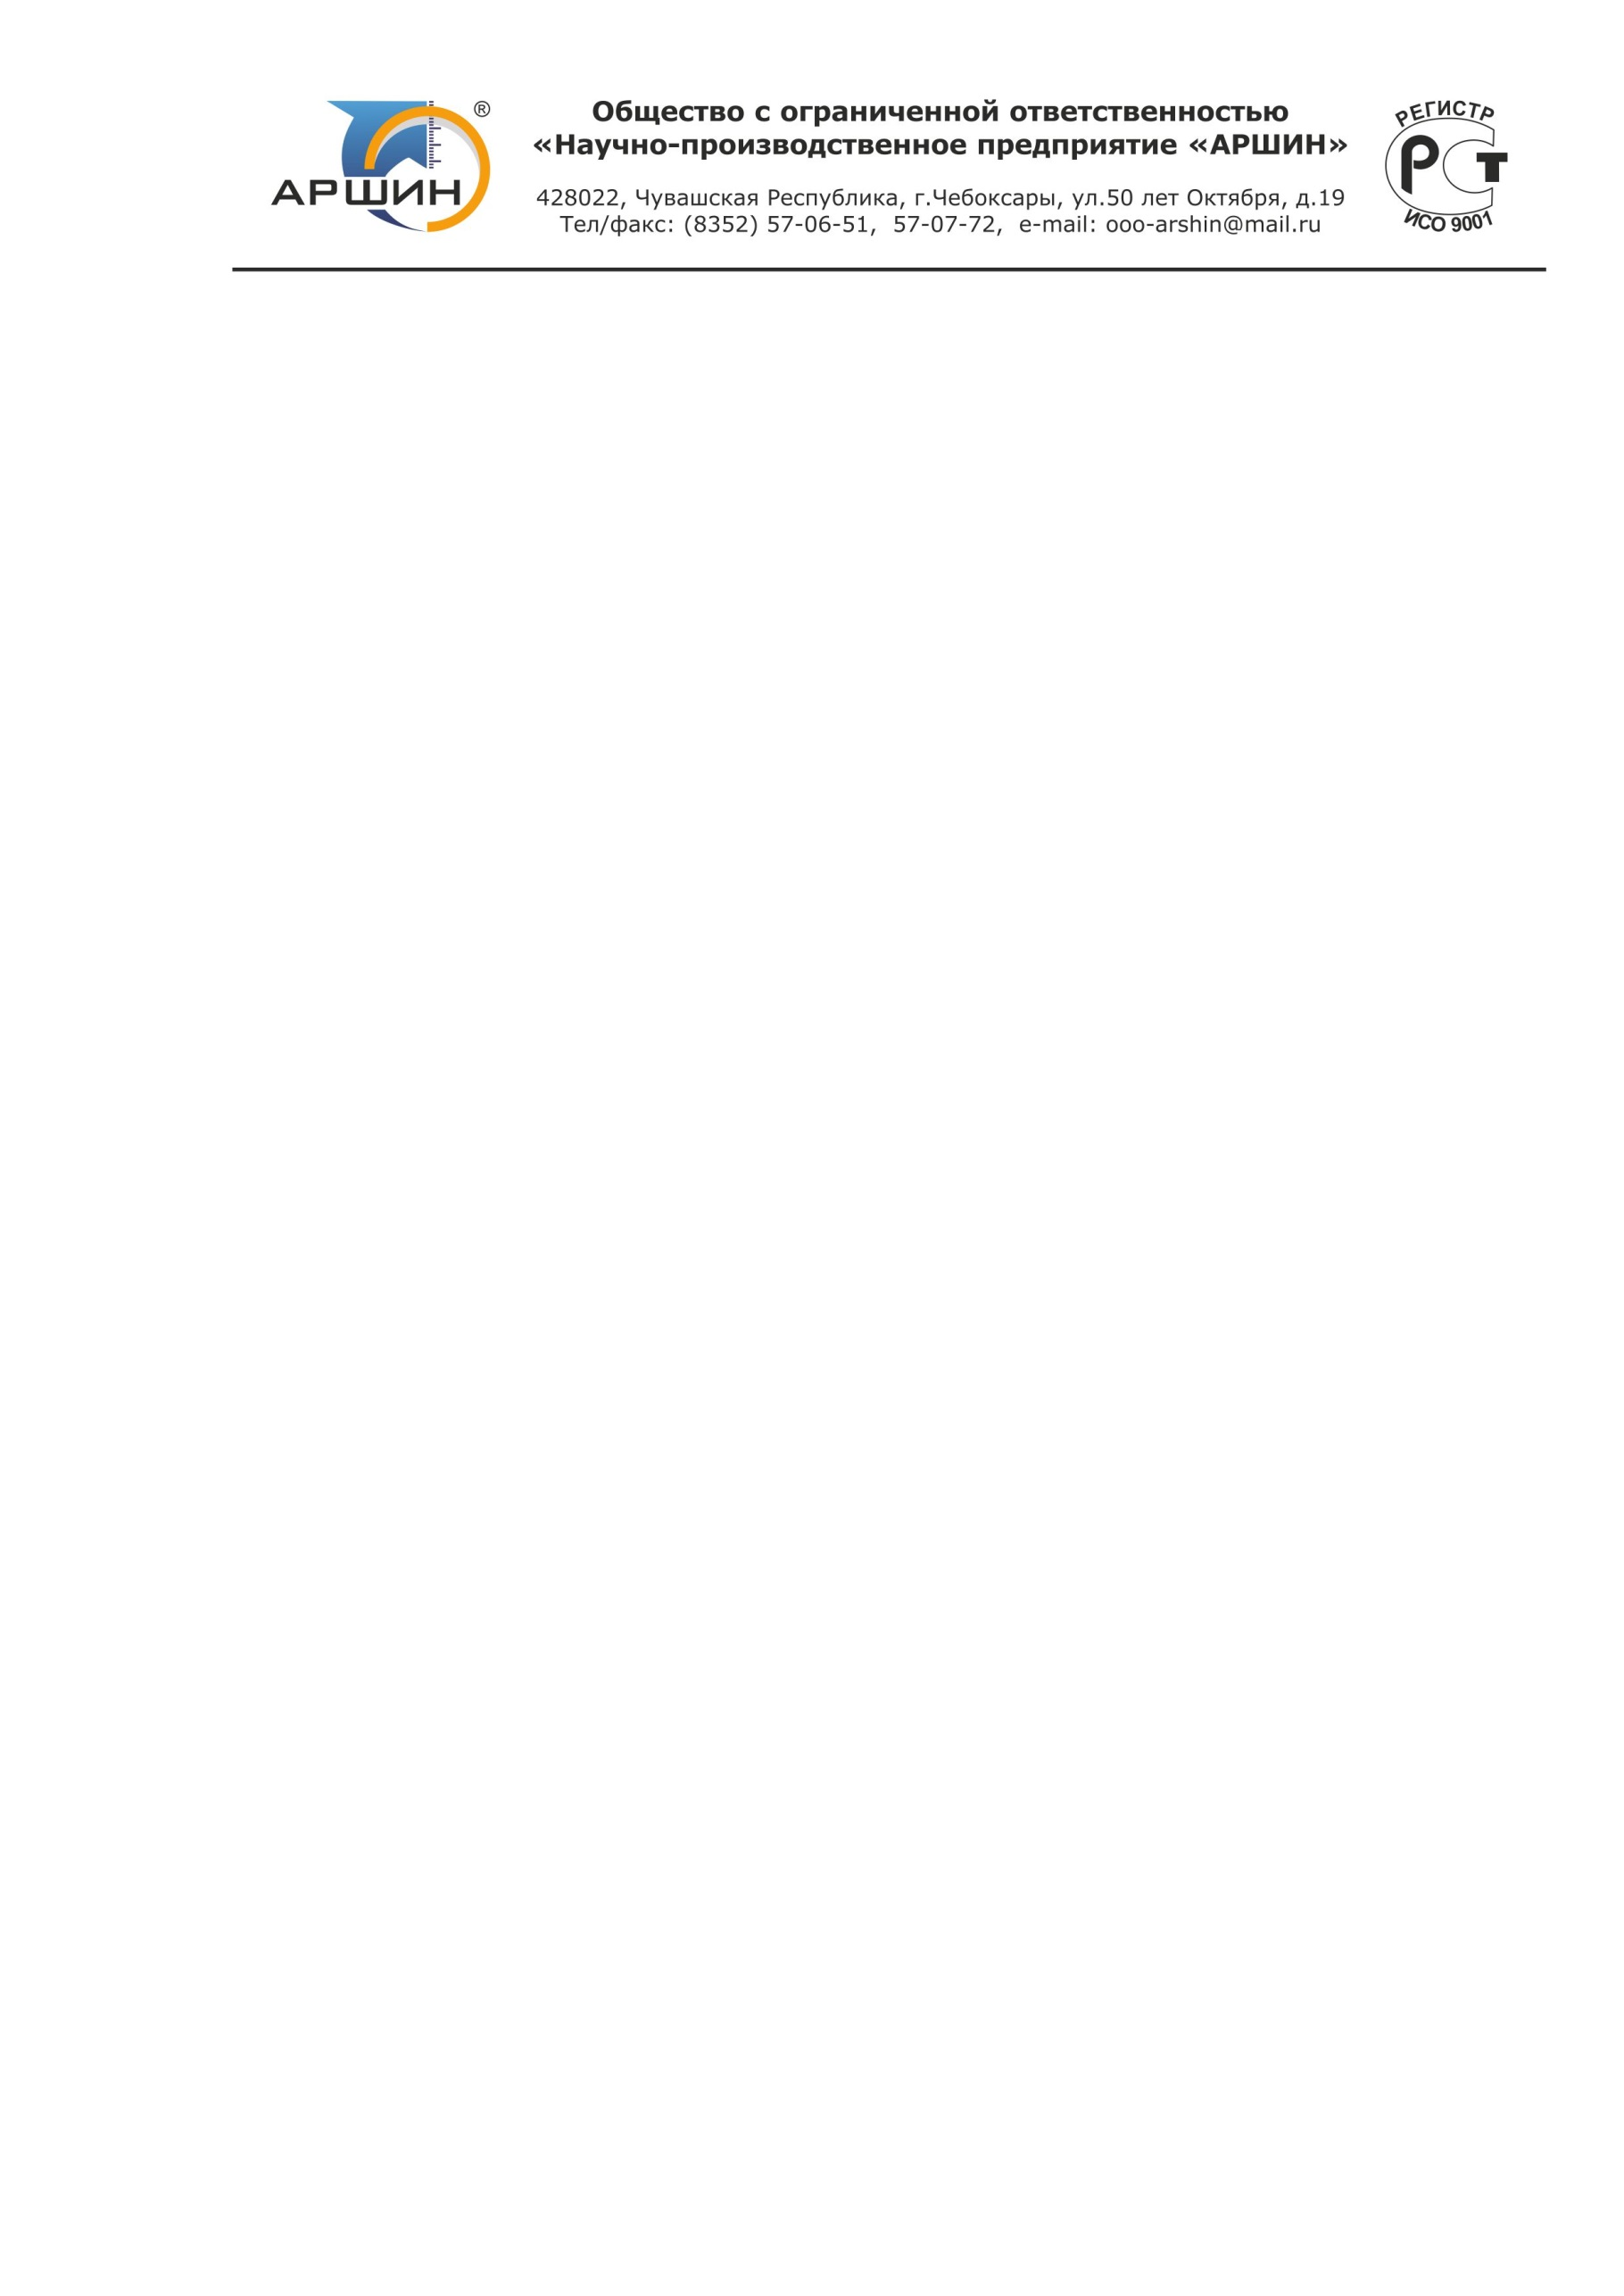

ПРОЕКТ ВНЕСЕНИЯ ИЗМЕНЕНИЙ В ГЕНЕРАЛЬНЫЙ ПЛАН НИКОЛАЕВСКОГО СЕЛЬСКОГО ПОСЕЛЕНИЯ
ЯДРИНСКОГО РАЙОНА ЧУВАШСКОЙ РЕСПУБЛИКИ

Материалы по обоснованию внесения изменений

г. Чебоксары
2018 г.

СОДЕРЖАНИЕ

№ п/п | Наименование документов | Лист
1 | Пояснительная записка | 3
2 | Каталоги координат границ населенных пунктов | 8
3 | Схематические чертежи вносимых изменений в границы населенных пунктов | 24
4 | Сводная схема (основной чертеж) генерального плана | 31

ПОЯСНИТЕЛЬНАЯ ЗАПИСКА

Действующий генеральный план Николаевского сельского поселения утвержден Решением Собрания депутатов Николаевского сельского поселения Ядринского района Чувашской Республики от 21.11.2008 № 2.
Внесение изменений в генеральный план Николаевского сельского поселения Ядринского района подготовлено ООО НПП «АРШИН» на основании договора №046-ю от 2018г.
В состав Николаевского сельского поселения входят следующие населенные пункты: д. Бобылькасы, д. Хирле-Сиры, д. Нижние Яуши, с. Николаевское, д. Бархаткино, д. Якимкино, д. Салугино.
По сведениям, запрошенным из филиала Федерального государственного бюджетного учреждения «Федеральная кадастровая палата Федеральной службы» государственной регистрации, кадастра и картографии» по Чувашской Республике – Чувашии, в виде кадастровых планов территории все границы населенных пунктов внесены в единый государственный реестр недвижимости (далее – ЕГРН) с описанием поворотных точек границ в системе координат кадастрового округа.
Анализ представленных сведений ЕГРН и материалов действующего генерального плана Николаевского сельского поселения показал, что местоположение границ населенных пунктов, отраженных в графических материалах генерального плана (схематических чертежах), не соответствует местоположению границ, внесенных в ЕГРН.
Вместе с тем в отношении местоположения границ населенных пунктов, внесенных в ЕГРН, в ходе анализа выявлены реестровые ошибки. Реестровые ошибки выражаются в том, что не все участки границ населенных пунктов, внесенные в ЕГРН, соответствуют их фактическому местоположению на местности.
В целях приведения генерального плана Николаевского сельского поселения в части описания местоположения границ населенных пунктов в соответствие с их фактическим местоположением предлагается внести в графические материалы (схематические чертежи) генерального плана следующие изменения.
В результате выявления реестровых ошибок в прохождении границ населенных пунктов предлагается внести изменения в соответствии с границами земельных участков, внесенными в ЕГРН, а также фактическому использованию ранее учтенных земельных участков:
по д. Якимкино:
- с северной стороны границу населенного пункта провести по уже существующей границе, имеющейся в ЕГРН, земельного участка с кадастровым номером 21:24:230701:14, категория земли населенных пунктов, для ведения личного подсобного хозяйства;
- с восточной стороны границу населенного пункта провести по уже существующей границе, имеющейся в ЕГРН, земельного участка с кадастровым номером 21:24:230701:144, категория земли сельскохозяйственного назначения, для ведения сельскохозяйственного производства;
- с южной стороны границу населенного пункта по уже существующим границам, имеющиеся в ЕГРН, многоконтурного земельного участка с кадастровым номером 21:24:000000:2349, категория земли сельскохозяйственного назначения, для ведения сельскохозяйственного производства, земельного участка с кадастровым номером 21:24:230701:47, категория земли населенных пунктов, для ведения личного подсобного хозяйства, а также по фактическим границам земельных участков с кадастровыми номерами: 21:24:230701:43, категория земли населенных пунктов, для ведения личного подсобного хозяйства, 21:24:230701:44, категория земли населенных пунктов, для ведения личного подсобного хозяйства, 21:24:230701:45, категория земли населенных пунктов, для ведения личного подсобного хозяйства, 21:24:230701:46, категория земли населенных пунктов, для ведения личного подсобного хозяйства, 21:24:230701:48, категория земли населенных пунктов, для ведения личного подсобного хозяйства, 21:24:230701:49, категория земли населенных пунктов, для ведения личного подсобного хозяйства, 21:24:230701:50, категория земли населенных пунктов, для ведения личного подсобного хозяйства.
- с западной стороны в границу населенного пункта включить земельные участки с кадастровыми номерами 21:24:230701:78, категория земли населенного пункта, для содержания и эксплуатации автомобильной дороги, 21:24:230701:53, категория земли населенного пункта, для содержания зданий и сооружений, по уже существующим границам, имеющимся в ЕГРН, 21:24:230701:1, категория земли населенных пунктов, для ведения личного подсобного хозяйства;
по д. Cалугино:
- с северной стороны границу населенного пункта провести по уже существующей границе, имеющейся в ЕГРН, земельного участка с кадастровым номером 21:24:000000:439, категория земли населенных пунктов, для содержания и обслуживания улично-дорожной сети, а также по фактической границе земельного участка с кадастровым номером 21:24:230601:4, категория земли населенных пунктов, для ведения личного подсобного хозяйства;
- с северо-восточной стороны границу населенного пункта провести по фактическим границам земельных участков с кадастровыми номерами: 21:24:230602:11, категория земли населенных пунктов, для ведения личного подсобного хозяйства, 21:24:230602:10, категория земли населенных пунктов, для ведения личного подсобного хозяйства, 21:24:230602:9, категория земли населенных пунктов, для ведения личного подсобного хозяйства, 21:24:230602:8, категория земли населенных пунктов, для ведения личного подсобного хозяйства, 21:24:230602:7, категория земли населенных пунктов, для ведения личного подсобного хозяйства, 21:24:230602:6, категория земли населенных пунктов, для ведения личного подсобного хозяйства, 21:24:230602:5, категория земли населенных пунктов, для ведения личного подсобного хозяйства;
- с восточной стороны в границу населенного пункта включить дорогу по улице Овражная, а также по уже существующей границе, имеющейся в ЕГРН, земельного участка с кадастровым номером 21:24:230602:88, категория земли сельскохозяйственного назначения, для ведения личного подсобного хозяйства.
по д. Нижние Яуши:
- с южной стороны границу населенного пункта провести по фактическим границам земельных участков с кадастровыми номерами: 21:24:230802:22, категория земли населенных пунктов, для ведения личного подсобного хозяйства, 21:24:230802:23, категория земли населенных пунктов, для ведения личного подсобного хозяйства, 21:24:230802:24, категория земли населенных пунктов, для ведения личного подсобного хозяйства, 21:24:230802:25, категория земли населенных пунктов, для ведения личного подсобного хозяйства, 21:24:230802:26, категория земли населенных пунктов, для ведения личного подсобного хозяйства, 21:24:230802:44, категория земли населенных пунктов, для ведения личного подсобного хозяйства, а также в границу населенного пункта включить дорогу по улице Николаева и разворотную площадку;
- с западной стороны границу населенного пункта провести по уже существующей границе, имеющейся в ЕГРН, земельного участка с кадастровым номером 21:24:000000:440, категория земли населенного пункта, для содержания и обслуживания улично-дорожной сети, а также по фактической границе земельного участка с кадастровым номером 21:24:230801:4, категория земли населенных пунктов, для ведения личного подсобного хозяйства
по д. Хирле-Сиры:
- с северной стороны в границу населенного пункта включить дорогу по улице Садовая с кадастровым номером 21:24:230202:117, категория земли промышленности, энергетики, транспорта, связи, радиовещания, телевидения, информатики, земли для обеспечения космической деятельности, земли обороны, безопасности и земли иного специального назначения, автомобильный транспорт, а также границу населенного пункта провести по фактическим границам земельных участков с кадастровыми номерами: 21:24:230202:23, категория земли населенных пунктов, для ведения личного подсобного хозяйства, 21:24:230202:25, категория земли населенных пунктов, для ведения личного подсобного хозяйства, 21:24:230202:24, категория земли населенных пунктов, для ведения личного подсобного хозяйства;
- с северо-восточной стороны границу населенного пункта провести по фактическим границам земельных участков с кадастровыми номерами 21:24:230202:32, категория земли населенных пунктов, для ведения личного подсобного хозяйства, 21:24:230202:33, категория земли населенных пунктов, для ведения личного подсобного хозяйства;
- с восточной стороны границу населенного пункта провести по фактической границе земельного участка с кадастровым номером 21:24:230202:44, категория земли населенных пунктов, для ведения личного подсобного хозяйства;
- с юго-восточной стороны границу населенного пункта провести по фактической границе земельного участка с кадастровым номером 21:24:230201:28, категория земли населенных пунктов, для ведения личного подсобного хозяйства;
- с южной стороны границу населенного пункта провести по фактическим границам земельных участков с кадастровыми номерами 21:24:230201:46, категория земли населенных пунктов, для ведения личного подсобного хозяйства, 21:24:230201:47, категория земли населенных пунктов, для ведения личного подсобного хозяйства, 21:24:230201:48, категория земли населенных пунктов, для ведения личного подсобного хозяйства, 21:24:230201:49, категория земли населенных пунктов, для ведения личного подсобного хозяйства;
- с юго-западной стороны в границу населенного пункта включить земельные участки с кадастровыми номерами 21:24:230201:57, категория земли населенного пункта, автомобильная дорога общего пользования местного значения, 21:24:230201:51, категория земли населенных пунктов, для ведения личного подсобного хозяйства, по уже существующим границам, имеющиеся в ЕГРН, а также границу населенного пункта провести по существующей границе, имеющейся в ЕГРН, земельного участка с кадастровым номером 21:24:000000:553, категория земли населенного пункта, для содержания и обслуживания автомобильной дороги протяженностью 423 м.
по д. Бархаткино:
- с северной стороны границу населенного пункта провести вдоль грунтовой дороги;
- с восточной стороны границу населенного пункта провести по уже существующей границе, имеющейся в ЕГРН, земельного участка с кадастровым номером 21:24:000000:448, категории земли промышленности, энергетики, транспорта, связи, радиовещания, телевидения, информатики, земли для обеспечения космической деятельности, земли обороны, безопасности и земли иного специального назначения, для содержания и обслуживания автомобильной дороги (полоса отвода);
- с юго-восточной стороны границу населенного пункта провести вдоль грунтовой дороги;
- с западной стороны границу населенного пункта провести по уже существующим границам, имеющимся в ЕГРН, земельных участков с кадастровыми номерами 21:24:230404:61, категория земли населенных пунктов, для содержания и обслуживания хлебопекарни, 21:24:000000:443, категория земли населенных пунктов, для содержания и обслуживания улично-дорожной сети.
по с. Николаевское:
- с северной стороны границу населенного пункта провести вдоль грунтовой дороги;
- с северо-восточной стороны границу населенного пункта провести по уже существующим границам, имеющимся в ЕГРН, земельным участкам с кадастровыми номерами 21:24:230104:431, категория земли сельскохозяйственного назначения, для ведения сельскохозяйственного производства, 21:24:230104:436, категория земли сельскохозяйственного назначения, для ведения сельскохозяйственного производства, 21:24:000000:449, категория земли промышленности, энергетики, транспорта, связи, радиовещания, телевидения, информатики, земли для обеспечения космической деятельности, земли обороны, безопасности и земли иного специального назначения, для содержания и обслуживания автомобильной дороги (полоса отвода), также в границу населенного пункта включить земельный участок с кадастровым номером 21:24:230104:330, категории земли населенного пункта, для содержания и обслуживания зданий и сооружений;
- с юго-восточной стороны границу населенного пункта провести вдоль грунтовой дороги, а также по уже существующим границам, имеющимся в ЕГРН, земельных участков с кадастровыми номерами 21:24:000000:443, категория земли населенных пунктов, для содержания и обслуживания улично-дорожной сети, 21:24:230404:61, категория земли населенных пунктов, для содержания и обслуживания хлебопекарни;
- с северной стороны границу населенного пункта провести по уже существующей границу, имеющейся в ЕГРН, земельного участка с кадастровым номером 21:24:230404:10, категория земли населенных пунктов, для ведения личного подсобного хозяйства;
- с юго-западной стороны в границу населенного пункта включить единое землепользование с кадастровым номером 21:24:000000:169 (21:24:230404:64), категория земли населенных пунктов, для содержания и обслуживания автомобильной дороги;
- с западной стороны границу населенного пункта провести по уже существующим границам, имеющимся в ЕГРН, единого землепользования с кадастровыми номерами 21:24:000000:159 (21:24:230104:342), категория земли промышленности, энергетики, транспорта, связи, радиовещания, телевидения, информатики, земли для обеспечения космической деятельности, земли обороны, безопасности и земли иного специального назначения, для содержания и эксплуатации автомобильной дороги, земельного участка с кадастровым номером 21:24:230401:51, категория земли населенных пунктов, для ведения личного подсобного хозяйства.

по д. Бобылькасы:
- с северной стороны границу населенного пункта провести вдоль грунтовой дороги;
- с восточной стороны в границу населенного пункта включить разворотную площадку в конце ул. Кутузова;
- с юго-восточной стороны границу населенного пункта провести вдоль водного объекта;
- с южной стороны границу населенного пункта провести по фактическим границам земельных участков с кадастровыми номерами 21:24:230102:55, категория земли населенных пунктов, для ведения личного подсобного хозяйства, 21:24:230102:56, категория земли населенных пунктов, для ведения личного подсобного хозяйствас юго-западной стороны в границу населенного пункта включить дорогу по ул. Новая;
- с юго-западной стороны границу населенного пункта провести вдоль грунтовой дороги.

Таким образом, внесенные изменения в генеральный план Николаевского сельского поселения потребуют внесение изменений в единый государственный реестр недвижимости, в части описания местоположения границ населенных пунктов в системе координат кадастрового округа, по следующим населенным пунктам: д. Бобылькасы, д. Хирле-Сиры, д. Нижние Яуши, с. Николаевское, д. Бархаткино, д. Якимкино, д. Салугино.

2. КАТАЛОГИ КООРДИНАТ ГРАНИЦ НАСЕЛЕННЫХ ПУНКТОВ

Обозначение характерных  точек  границы | Координаты, м  Система координат: МСК-21
Обозначение характерных  точек  границы | X | Y
1 | 2 | 3
д. Якимкино
1 | 371 530,87 | 1 179 737,46
2 | 371 530,60 | 1 179 749,51
3 | 371 534,38 | 1 179 765,57
4 | 371 530,71 | 1 179 788,05
5 | 371 533,22 | 1 179 799,19
6 | 371 528,69 | 1 179 884,33
7 | 371 529,94 | 1 179 923,94
8 | 371 517,55 | 1 180 012,72
9 | 371 503,16 | 1 180 056,30
10 | 371 443,51 | 1 180 044,23
11 | 371 419,98 | 1 180 036,30
12 | 371 418,43 | 1 180 040,19
13 | 371 390,96 | 1 180 033,96
14 | 371 378,74 | 1 180 029,66
15 | 371 371,96 | 1 180 030,17
16 | 371 364,72 | 1 180 024,73
17 | 371 311,39 | 1 180 024,04
18 | 371 248,53 | 1 180 022,34
19 | 371 235,62 | 1 179 980,40
20 | 371 255,35 | 1 179 971,90
21 | 371 246,68 | 1 179 942,18
22 | 371 234,62 | 1 179 918,15
23 | 371 228,10 | 1 179 874,61
24 | 371 217,95 | 1 179 834,80
25 | 371 223,90 | 1 179 808,65
26 | 371 205,02 | 1 179 802,89
27 | 371 198,61 | 1 179 787,07
28 | 371 179,98 | 1 179 733,19
29 | 371 168,54 | 1 179 707,76
30 | 371 138,82 | 1 179 602,54
31 | 371 134,48 | 1 179 574,83
32 | 371 110,88 | 1 179 582,73
33 | 371 101,60 | 1 179 558,16
34 | 371 092,38 | 1 179 532,26
35 | 371 080,54 | 1 179 537,44
36 | 371 065,74 | 1 179 486,27
37 | 371 068,75 | 1 179 484,60
38 | 371 059,55 | 1 179 460,91
39 | 371 053,01 | 1 179 463,14
40 | 371 044,75 | 1 179 452,93
41 | 371 036,26 | 1 179 423,87
42 | 371 033,33 | 1 179 412,13
43 | 371 030,47 | 1 179 382,93

Обозначение характерных  точек  границы | Координаты, м  Система координат: МСК-21
Обозначение характерных  точек  границы | X | Y
1 | 2 | 3
44 | 371 177,63 | 1 179 325,72
45 | 371 145,74 | 1 179 251,71
46 | 371 136,25 | 1 179 227,43
47 | 371 135,04 | 1 179 225,51
48 | 371 134,16 | 1 179 224,51
49 | 371 129,98 | 1 179 223,05
50 | 371 152,21 | 1 179 216,10
51 | 371 150,79 | 1 179 219,41
52 | 371 150,50 | 1 179 220,68
53 | 371 153,25 | 1 179 228,95
54 | 371 158,52 | 1 179 227,12
55 | 371 188,58 | 1 179 215,25
56 | 371 195,05 | 1 179 231,66
57 | 371 165,17 | 1 179 243,55
58 | 371 159,09 | 1 179 246,11
59 | 371 190,46 | 1 179 320,77
60 | 371 197,13 | 1 179 318,20
61 | 371 208,23 | 1 179 312,78
62 | 371 209,16 | 1 179 313,33
63 | 371 218,70 | 1 179 307,06
64 | 371 280,62 | 1 179 265,36
65 | 371 318,76 | 1 179 241,86
66 | 371 330,80 | 1 179 268,30
67 | 371 384,45 | 1 179 360,78
68 | 371 394,76 | 1 179 381,42
69 | 371 448,65 | 1 179 501,01
70 | 371 474,20 | 1 179 556,35
71 | 371 487,64 | 1 179 586,77
72 | 371 468,99 | 1 179 599,35
73 | 371 471,86 | 1 179 608,53
74 | 371 473,06 | 1 179 622,75
75 | 371 473,21 | 1 179 635,18
76 | 371 476,81 | 1 179 650,46
77 | 371 483,55 | 1 179 650,46
78 | 371 490,43 | 1 179 653,15
79 | 371 498,82 | 1 179 669,03
80 | 371 504,81 | 1 179 670,37
81 | 371 507,17 | 1 179 673,85
82 | 371 510,97 | 1 179 679,32
83 | 371 518,29 | 1 179 693,74
1 | 371 530,87 | 1 179 737,46
д. Салугино
1 | 370 548,15 | 1 180 089,74
2 | 370 534,77 | 1 180 113,82
3 | 370 512,69 | 1 180 164,28

Обозначение характерных  точек  границы | Координаты, м  Система координат: МСК-21
Обозначение характерных  точек  границы | X | Y
1 | 2 | 3
4 | 370 502,09 | 1 180 186,96
5 | 370 491,20 | 1 180 209,75
6 | 370 479,48 | 1 180 230,54
7 | 370 447,99 | 1 180 287,24
8 | 370 358,95 | 1 180 429,34
9 | 370 281,44 | 1 180 555,32
10 | 370 286,53 | 1 180 566,23
11 | 370 180,81 | 1 180 745,43
12 | 370 149,51 | 1 180 727,66
13 | 370 098,74 | 1 180 803,81
14 | 370 027,80 | 1 180 764,40
15 | 370 039,37 | 1 180 805,21
16 | 370 117,34 | 1 180 863,61
17 | 370 170,05 | 1 180 910,31
18 | 370 139,76 | 1 180 962,35
19 | 370 098,80 | 1 181 026,71
20 | 369 996,25 | 1 180 951,19
21 | 369 957,97 | 1 180 923,65
22 | 369 948,51 | 1 180 918,01
23 | 370 017,78 | 1 180 809,14
24 | 369 996,66 | 1 180 742,67
25 | 369 943,79 | 1 180 691,18
26 | 369 844,03 | 1 180 605,22
27 | 369 856,04 | 1 180 575,00
28 | 369 900,22 | 1 180 506,64
29 | 369 916,55 | 1 180 482,13
30 | 369 976,88 | 1 180 379,59
31 | 369 995,30 | 1 180 361,91
32 | 370 120,60 | 1 180 162,16
33 | 370 140,19 | 1 180 140,00
34 | 370 166,76 | 1 180 109,79
35 | 370 182,14 | 1 180 088,08
36 | 370 224,46 | 1 180 018,67
37 | 370 232,95 | 1 179 994,17
38 | 370 192,65 | 1 179 959,91
39 | 370 065,70 | 1 179 833,94
40 | 370 001,50 | 1 179 757,37
41 | 370 132,20 | 1 179 684,02
42 | 370 259,66 | 1 179 620,73
43 | 370 276,93 | 1 179 649,88
44 | 370 308,15 | 1 179 664,07
45 | 370 347,43 | 1 179 645,55
46 | 370 359,72 | 1 179 668,06
47 | 370 402,01 | 1 179 733,90
48 | 370 472,65 | 1 179 831,93

Обозначение характерных  точек  границы | Координаты, м  Система координат: МСК-21
Обозначение характерных  точек  границы | X | Y
1 | 2 | 3
49 | 370 508,34 | 1 179 873,29
50 | 370 513,81 | 1 179 882,95
51 | 370 525,78 | 1 179 908,37
52 | 370 518,10 | 1 179 919,79
53 | 370 510,02 | 1 179 930,32
54 | 370 500,34 | 1 179 937,21
55 | 370 488,78 | 1 179 949,64
56 | 370 480,15 | 1 179 957,88
57 | 370 461,63 | 1 179 972,75
58 | 370 415,11 | 1 180 005,16
59 | 370 417,66 | 1 180 008,45
1 | 370 548,15 | 1 180 089,74
д. Нижние Яуши
1 | 373 877,98 | 1 182 659,92
2 | 373 880,86 | 1 182 663,53
3 | 373 826,76 | 1 182 698,57
4 | 373 834,07 | 1 182 714,54
5 | 373 825,01 | 1 182 725,98
6 | 373 757,29 | 1 182 739,28
7 | 373 741,22 | 1 182 739,90
8 | 373 727,37 | 1 182 727,31
9 | 373 712,87 | 1 182 714,13
10 | 373 605,40 | 1 182 759,00
11 | 373 598,21 | 1 182 767,35
12 | 373 602,52 | 1 182 771,63
13 | 373 479,00 | 1 182 863,56
14 | 373 460,82 | 1 182 851,95
15 | 373 441,42 | 1 182 833,22
16 | 373 401,83 | 1 182 796,97
17 | 373 403,27 | 1 182 794,61
18 | 373 379,89 | 1 182 764,19
19 | 373 347,12 | 1 182 724,37
20 | 373 293,84 | 1 182 674,92
21 | 373 259,38 | 1 182 651,46
22 | 373 220,55 | 1 182 625,69
23 | 373 214,65 | 1 182 619,34
24 | 373 203,56 | 1 182 606,66
25 | 373 191,28 | 1 182 585,57
26 | 373 175,76 | 1 182 555,86
27 | 373 130,71 | 1 182 488,32
28 | 373 112,79 | 1 182 468,70
29 | 373 135,84 | 1 182 450,92
30 | 373 129,74 | 1 182 443,66
31 | 373 096,69 | 1 182 406,03
32 | 373 074,94 | 1 182 425,92

Обозначение характерных  точек  границы | Координаты, м  Система координат: МСК-21
Обозначение характерных  точек  границы | X | Y
1 | 2 | 3
33 | 373 057,76 | 1 182 403,02
34 | 373 062,49 | 1 182 400,02
35 | 373 047,46 | 1 182 377,70
36 | 373 004,82 | 1 182 347,36
37 | 372 979,49 | 1 182 332,19
38 | 372 957,60 | 1 182 307,00
39 | 372 946,15 | 1 182 318,88
40 | 372 885,87 | 1 182 260,21
41 | 372 865,98 | 1 182 240,46
42 | 372 912,72 | 1 182 200,02
43 | 372 928,37 | 1 182 187,08
44 | 372 955,81 | 1 182 167,14
45 | 372 989,54 | 1 182 143,28
46 | 372 998,79 | 1 182 135,74
47 | 373 014,44 | 1 182 148,20
48 | 373 025,89 | 1 182 138,11
49 | 373 035,07 | 1 182 146,20
50 | 373 024,98 | 1 182 157,13
51 | 373 048,72 | 1 182 176,45
52 | 373 050,29 | 1 182 174,44
53 | 373 103,27 | 1 182 123,14
54 | 373 122,45 | 1 182 108,56
55 | 373 155,06 | 1 182 147,50
56 | 373 197,97 | 1 182 221,24
57 | 373 216,67 | 1 182 229,01
58 | 373 295,05 | 1 182 307,45
59 | 373 317,49 | 1 182 327,53
60 | 373 374,80 | 1 182 372,61
61 | 373 423,06 | 1 182 323,71
62 | 373 457,98 | 1 182 278,25
63 | 373 439,84 | 1 182 243,26
64 | 373 433,25 | 1 182 233,89
65 | 373 419,59 | 1 182 191,69
66 | 373 411,45 | 1 182 140,56
67 | 373 410,97 | 1 182 116,65
68 | 373 423,56 | 1 182 038,93
69 | 373 438,85 | 1 182 045,96
70 | 373 433,19 | 1 182 060,33
71 | 373 424,80 | 1 182 108,98
72 | 373 424,71 | 1 182 109,87
73 | 373 424,80 | 1 182 109,83
74 | 373 495,21 | 1 182 074,97
75 | 373 543,10 | 1 182 119,67
76 | 373 561,95 | 1 182 143,06
77 | 373 576,61 | 1 182 164,38

Обозначение характерных  точек  границы | Координаты, м  Система координат: МСК-21
Обозначение характерных  точек  границы | X | Y
1 | 2 | 3
78 | 373 620,02 | 1 182 229,34
79 | 373 640,27 | 1 182 251,59
80 | 373 653,65 | 1 182 276,33
81 | 373 686,45 | 1 182 343,09
82 | 373 699,36 | 1 182 366,34
83 | 373 712,36 | 1 182 391,31
84 | 373 718,39 | 1 182 404,74
85 | 373 731,97 | 1 182 438,61
86 | 373 745,78 | 1 182 473,02
87 | 373 771,85 | 1 182 538,03
88 | 373 774,78 | 1 182 544,69
89 | 373 821,04 | 1 182 525,32
90 | 373 825,78 | 1 182 536,25
91 | 373 853,40 | 1 182 526,77
92 | 373 882,46 | 1 182 580,36
93 | 373 897,66 | 1 182 587,99
94 | 373 917,76 | 1 182 626,53
1 | 373 877,98 | 1 182 659,92
д. Хирле-Сиры
1 | 373 480,58 | 1 178 714,58
2 | 373 487,58 | 1 178 717,33
3 | 373 509,14 | 1 178 706,66
4 | 373 514,43 | 1 178 719,31
5 | 373 495,76 | 1 178 728,55
6 | 373 479,12 | 1 178 735,22
7 | 373 469,48 | 1 178 740,02
8 | 373 455,95 | 1 178 744,25
9 | 373 422,26 | 1 178 751,88
10 | 373 375,93 | 1 178 766,06
11 | 373 356,65 | 1 178 775,29
12 | 373 330,48 | 1 178 789,54
13 | 373 334,59 | 1 178 802,89
14 | 373 358,91 | 1 178 846,74
15 | 373 409,47 | 1 178 938,04
16 | 373 401,00 | 1 178 951,73
17 | 373 385,97 | 1 178 963,47
18 | 373 366,49 | 1 178 982,82
19 | 373 355,91 | 1 178 990,85
20 | 373 271,06 | 1 179 032,16
21 | 373 247,36 | 1 179 043,70
22 | 373 250,08 | 1 179 047,60
23 | 373 229,27 | 1 179 058,79
24 | 373 209,99 | 1 179 072,46
25 | 373 045,75 | 1 179 157,85
26 | 372 960,42 | 1 179 203,90

Обозначение характерных  точек  границы | Координаты, м  Система координат: МСК-21
Обозначение характерных  точек  границы | X | Y
1 | 2 | 3
27 | 372 924,96 | 1 179 223,03
28 | 372 922,59 | 1 179 223,03
29 | 372 919,19 | 1 179 212,97
30 | 372 874,53 | 1 179 222,77
31 | 372 828,11 | 1 179 195,07
32 | 372 710,10 | 1 179 106,32
33 | 372 701,92 | 1 179 112,33
34 | 372 637,20 | 1 179 065,74
35 | 372 397,69 | 1 178 903,02
36 | 372 326,21 | 1 178 836,01
37 | 372 308,59 | 1 178 820,33
38 | 372 218,33 | 1 178 747,37
39 | 372 311,70 | 1 178 644,58
40 | 372 313,38 | 1 178 642,44
41 | 372 326,87 | 1 178 636,64
42 | 372 336,52 | 1 178 630,76
43 | 372 345,43 | 1 178 644,49
44 | 372 348,94 | 1 178 642,30
45 | 372 391,21 | 1 178 594,28
46 | 372 388,91 | 1 178 592,13
47 | 372 374,02 | 1 178 577,82
48 | 372 404,94 | 1 178 552,87
49 | 372 414,19 | 1 178 562,99
50 | 372 416,27 | 1 178 565,58
51 | 372 452,87 | 1 178 523,76
52 | 372 456,21 | 1 178 519,56
53 | 372 467,61 | 1 178 522,21
54 | 372 485,70 | 1 178 535,75
55 | 372 643,12 | 1 178 677,26
56 | 372 701,03 | 1 178 727,80
57 | 372 794,83 | 1 178 798,53
58 | 372 816,60 | 1 178 810,10
59 | 372 828,33 | 1 178 782,69
60 | 372 846,68 | 1 178 790,99
61 | 372 839,83 | 1 178 805,91
62 | 372 879,88 | 1 178 819,47
63 | 372 880,66 | 1 178 829,85
64 | 372 894,80 | 1 178 835,68
65 | 372 909,18 | 1 178 861,05
66 | 372 927,30 | 1 178 877,27
67 | 372 962,77 | 1 178 847,22
68 | 372 963,43 | 1 178 845,65
69 | 372 982,73 | 1 178 825,99
70 | 373 006,18 | 1 178 809,05
71 | 373 011,41 | 1 178 806,50

Обозначение характерных  точек  границы | Координаты, м  Система координат: МСК-21
Обозначение характерных  точек  границы | X | Y
1 | 2 | 3
72 | 373 031,19 | 1 178 790,92
73 | 373 018,39 | 1 178 773,59
74 | 373 114,09 | 1 178 720,58
75 | 373 118,31 | 1 178 726,98
76 | 373 142,17 | 1 178 711,04
77 | 373 185,35 | 1 178 680,65
78 | 373 206,95 | 1 178 670,60
79 | 373 222,96 | 1 178 690,14
80 | 373 258,29 | 1 178 672,63
81 | 373 288,89 | 1 178 657,46
82 | 373 379,16 | 1 178 612,69
83 | 373 406,23 | 1 178 596,51
84 | 373 411,08 | 1 178 604,90
85 | 373 452,93 | 1 178 670,93
1 | 373 480,58 | 1 178 714,58
д. Бархаткино
1 | 370 694,88 | 1 179 348,19
2 | 370 687,84 | 1 179 348,52
3 | 370 672,32 | 1 179 361,82
4 | 370 649,54 | 1 179 378,83
5 | 370 650,74 | 1 179 395,59
6 | 370 649,26 | 1 179 423,40
7 | 370 574,61 | 1 179 460,33
8 | 370 562,65 | 1 179 462,52
9 | 370 551,92 | 1 179 450,63
10 | 370 539,76 | 1 179 423,89
11 | 370 520,11 | 1 179 360,30
12 | 370 515,20 | 1 179 338,92
13 | 370 507,03 | 1 179 316,94
14 | 370 491,97 | 1 179 277,34
15 | 370 474,65 | 1 179 239,22
16 | 370 460,94 | 1 179 207,45
17 | 370 448,76 | 1 179 182,80
18 | 370 430,26 | 1 179 146,21
19 | 370 435,66 | 1 179 143,16
20 | 370 426,50 | 1 179 124,72
21 | 370 353,92 | 1 178 977,98
22 | 370 344,64 | 1 178 961,65
23 | 370 310,72 | 1 178 876,50
24 | 370 297,86 | 1 178 850,19
25 | 370 295,31 | 1 178 831,12
26 | 370 275,35 | 1 178 809,23
27 | 370 253,76 | 1 178 774,64
28 | 370 216,49 | 1 178 587,45
29 | 370 202,80 | 1 178 551,70

Обозначение характерных  точек  границы | Координаты, м  Система координат: МСК-21
Обозначение характерных  точек  границы | X | Y
1 | 2 | 3
30 | 370 199,34 | 1 178 542,65
31 | 370 199,11 | 1 178 523,35
32 | 370 216,19 | 1 178 507,46
33 | 370 271,56 | 1 178 501,39
34 | 370 301,80 | 1 178 500,21
35 | 370 306,06 | 1 178 499,67
36 | 370 301,39 | 1 178 485,94
37 | 370 294,53 | 1 178 456,07
38 | 370 292,62 | 1 178 444,59
39 | 370 292,27 | 1 178 435,07
40 | 370 278,65 | 1 178 377,26
41 | 370 275,15 | 1 178 362,10
42 | 370 339,71 | 1 178 350,60
43 | 370 345,20 | 1 178 350,82
44 | 370 345,55 | 1 178 352,56
45 | 370 348,94 | 1 178 377,42
46 | 370 352,42 | 1 178 404,82
47 | 370 368,80 | 1 178 404,44
48 | 370 378,58 | 1 178 408,37
49 | 370 399,51 | 1 178 402,23
50 | 370 420,37 | 1 178 397,53
51 | 370 450,11 | 1 178 389,31
52 | 370 473,42 | 1 178 377,89
53 | 370 480,68 | 1 178 394,31
54 | 370 471,11 | 1 178 395,97
55 | 370 451,88 | 1 178 399,05
56 | 370 458,82 | 1 178 426,25
57 | 370 467,41 | 1 178 450,03
58 | 370 471,09 | 1 178 457,64
59 | 370 475,47 | 1 178 468,86
60 | 370 511,64 | 1 178 573,31
61 | 370 519,71 | 1 178 594,78
62 | 370 524,87 | 1 178 601,87
63 | 370 534,95 | 1 178 616,56
64 | 370 542,82 | 1 178 640,24
65 | 370 572,27 | 1 178 719,04
66 | 370 638,93 | 1 178 852,42
67 | 370 644,69 | 1 178 862,06
68 | 370 659,91 | 1 178 899,34
69 | 370 688,44 | 1 178 959,01
70 | 370 699,31 | 1 178 979,97
71 | 370 707,99 | 1 178 991,92
72 | 370 725,90 | 1 179 034,48
73 | 370 734,45 | 1 179 048,74
74 | 370 743,04 | 1 179 063,92

Обозначение характерных  точек  границы | Координаты, м  Система координат: МСК-21
Обозначение характерных  точек  границы | X | Y
1 | 2 | 3
75 | 370 752,68 | 1 179 083,12
76 | 370 763,91 | 1 179 106,12
77 | 370 772,58 | 1 179 124,98
78 | 370 793,41 | 1 179 181,03
79 | 370 818,63 | 1 179 253,61
80 | 370 836,33 | 1 179 299,71
1 | 370 694,88 | 1 179 348,19
с. Николаевское
1 | 371 111,83 | 1 178 101,15
2 | 371 059,39 | 1 178 131,54
3 | 371 017,74 | 1 178 143,46
4 | 370 967,52 | 1 178 151,79
5 | 370 964,60 | 1 178 186,19
6 | 371 017,90 | 1 178 204,47
7 | 371 040,66 | 1 178 224,71
8 | 371 027,28 | 1 178 240,09
9 | 371 024,71 | 1 178 253,34
10 | 371 028,31 | 1 178 269,26
11 | 371 039,26 | 1 178 284,59
12 | 371 035,84 | 1 178 292,80
13 | 371 023,62 | 1 178 304,85
14 | 370 983,82 | 1 178 327,22
15 | 370 951,15 | 1 178 308,85
16 | 370 919,09 | 1 178 358,71
17 | 370 900,77 | 1 178 375,18
18 | 370 767,82 | 1 178 435,11
19 | 370 748,07 | 1 178 433,51
20 | 370 668,91 | 1 178 500,83
21 | 370 611,18 | 1 178 472,77
22 | 370 651,50 | 1 178 512,53
23 | 370 666,64 | 1 178 525,56
24 | 370 676,86 | 1 178 539,05
25 | 370 790,05 | 1 178 680,22
26 | 370 825,91 | 1 178 740,86
27 | 370 840,76 | 1 178 765,56
28 | 370 855,70 | 1 178 790,28
29 | 370 870,21 | 1 178 814,28
30 | 370 884,09 | 1 178 837,25
31 | 370 898,67 | 1 178 861,38
32 | 370 913,21 | 1 178 885,45
33 | 370 926,83 | 1 178 907,99
34 | 370 940,03 | 1 178 929,82
35 | 370 953,24 | 1 178 951,68
36 | 370 966,42 | 1 178 973,50
37 | 370 979,30 | 1 178 994,82

Обозначение характерных  точек  границы | Координаты, м  Система координат: МСК-21
Обозначение характерных  точек  границы | X | Y
1 | 2 | 3
38 | 370 992,87 | 1 179 017,28
39 | 371 005,10 | 1 179 037,51
40 | 371 017,99 | 1 179 058,83
41 | 371 032,81 | 1 179 083,36
42 | 371 044,92 | 1 179 103,41
43 | 371 053,81 | 1 179 118,12
44 | 371 058,13 | 1 179 125,37
45 | 371 071,51 | 1 179 147,80
46 | 371 105,40 | 1 179 204,66
47 | 371 056,63 | 1 179 221,20
48 | 371 002,73 | 1 179 239,48
49 | 370 972,97 | 1 179 249,57
50 | 370 970,12 | 1 179 250,53
51 | 370 939,76 | 1 179 260,82
52 | 370 838,32 | 1 179 295,23
53 | 370 831,45 | 1 179 276,10
54 | 370 817,86 | 1 179 238,24
55 | 370 804,28 | 1 179 200,39
56 | 370 790,69 | 1 179 162,53
57 | 370 776,72 | 1 179 123,62
58 | 370 773,00 | 1 179 115,55
59 | 370 756,25 | 1 179 079,22
60 | 370 739,50 | 1 179 042,89
61 | 370 722,76 | 1 179 006,56
62 | 370 706,01 | 1 178 970,23
63 | 370 689,28 | 1 178 933,93
64 | 370 668,43 | 1 178 888,72
65 | 370 659,07 | 1 178 873,08
66 | 370 647,97 | 1 178 860,42
67 | 370 642,13 | 1 178 850,26
68 | 370 612,04 | 1 178 788,81
69 | 370 576,49 | 1 178 716,10
70 | 370 546,77 | 1 178 639,01
71 | 370 537,94 | 1 178 613,65
72 | 370 525,79 | 1 178 598,29
73 | 370 514,79 | 1 178 571,94
74 | 370 511,64 | 1 178 573,31
75 | 370 475,47 | 1 178 468,86
76 | 370 471,09 | 1 178 457,64
77 | 370 467,41 | 1 178 450,03
78 | 370 458,82 | 1 178 426,25
79 | 370 451,88 | 1 178 399,05
80 | 370 471,11 | 1 178 395,97
81 | 370 480,68 | 1 178 394,31
82 | 370 473,42 | 1 178 377,89

Обозначение характерных  точек  границы | Координаты, м  Система координат: МСК-21
Обозначение характерных  точек  границы | X | Y
1 | 2 | 3
83 | 370 450,11 | 1 178 389,31
84 | 370 420,37 | 1 178 397,53
85 | 370 399,51 | 1 178 402,23
86 | 370 378,58 | 1 178 408,37
87 | 370 368,80 | 1 178 404,44
88 | 370 352,42 | 1 178 404,82
89 | 370 348,94 | 1 178 377,42
90 | 370 345,55 | 1 178 352,56
91 | 370 345,20 | 1 178 350,82
92 | 370 339,71 | 1 178 350,60
93 | 370 275,15 | 1 178 362,10
94 | 370 230,24 | 1 178 216,77
95 | 370 224,70 | 1 178 198,86
96 | 370 223,33 | 1 178 194,41
97 | 370 221,10 | 1 178 177,78
98 | 370 215,27 | 1 178 134,30
99 | 370 208,87 | 1 178 123,76
100 | 370 207,81 | 1 178 110,84
101 | 370 216,91 | 1 178 110,59
102 | 370 213,86 | 1 178 086,52
103 | 370 207,63 | 1 178 087,62
104 | 370 201,15 | 1 178 064,65
105 | 370 206,90 | 1 178 063,79
106 | 370 194,68 | 1 177 995,98
107 | 370 184,90 | 1 177 975,20
108 | 370 161,68 | 1 177 892,60
109 | 370 200,79 | 1 177 886,00
110 | 370 188,18 | 1 177 805,11
111 | 370 174,56 | 1 177 747,54
112 | 370 171,83 | 1 177 722,52
113 | 370 165,33 | 1 177 701,74
114 | 370 160,45 | 1 177 674,90
115 | 370 135,39 | 1 177 552,79
116 | 370 168,14 | 1 177 527,74
117 | 370 209,80 | 1 177 489,99
118 | 370 239,55 | 1 177 456,37
119 | 370 261,98 | 1 177 432,19
120 | 370 278,60 | 1 177 413,86
121 | 370 283,22 | 1 177 406,30
122 | 370 274,15 | 1 177 397,92
123 | 370 285,58 | 1 177 386,31
124 | 370 299,79 | 1 177 368,51
125 | 370 308,89 | 1 177 376,93
126 | 370 338,11 | 1 177 352,95
127 | 370 373,43 | 1 177 313,85

Обозначение характерных  точек  границы | Координаты, м  Система координат: МСК-21
Обозначение характерных  точек  границы | X | Y
1 | 2 | 3
128 | 370 401,34 | 1 177 273,43
129 | 370 437,93 | 1 177 212,98
130 | 370 452,28 | 1 177 190,63
131 | 370 496,56 | 1 177 132,59
132 | 370 530,07 | 1 177 092,26
133 | 370 544,86 | 1 177 074,48
134 | 370 631,30 | 1 177 146,78
135 | 370 648,02 | 1 177 160,79
136 | 370 646,83 | 1 177 161,89
137 | 370 662,32 | 1 177 173,45
138 | 370 683,88 | 1 177 168,37
139 | 370 692,95 | 1 177 171,81
140 | 370 694,39 | 1 177 170,50
141 | 370 765,52 | 1 177 228,30
142 | 370 768,57 | 1 177 238,08
143 | 370 743,11 | 1 177 269,67
144 | 370 727,57 | 1 177 288,95
145 | 370 766,63 | 1 177 313,37
146 | 370 759,67 | 1 177 323,87
147 | 370 775,36 | 1 177 348,34
148 | 370 821,52 | 1 177 375,58
149 | 370 816,87 | 1 177 381,68
150 | 370 857,53 | 1 177 409,25
151 | 370 875,74 | 1 177 415,13
152 | 370 951,89 | 1 177 430,95
153 | 370 982,73 | 1 177 467,61
154 | 371 006,53 | 1 177 506,57
155 | 371 020,55 | 1 177 524,17
156 | 371 044,01 | 1 177 537,72
157 | 371 042,82 | 1 177 560,32
158 | 371 033,15 | 1 177 574,02
159 | 371 059,82 | 1 177 614,23
160 | 371 073,61 | 1 177 722,00
161 | 371 073,18 | 1 177 736,85
162 | 371 074,40 | 1 177 751,68
163 | 371 074,95 | 1 177 758,22
164 | 371 095,87 | 1 177 757,10
165 | 371 105,11 | 1 177 757,28
166 | 371 113,68 | 1 177 759,00
167 | 371 115,99 | 1 177 762,96
168 | 371 113,38 | 1 177 814,04
169 | 371 077,41 | 1 177 981,05
170 | 371 091,01 | 1 177 996,00
171 | 371 097,30 | 1 178 012,54
172 | 371 107,76 | 1 178 063,48

Обозначение характерных  точек  границы | Координаты, м  Система координат: МСК-21
Обозначение характерных  точек  границы | X | Y
1 | 2 | 3
1 | 371 111,83 | 1 178 101,15
173 | 371 195,47 | 1 178 922,88
174 | 371 122,39 | 1 178 960,85
175 | 371 151,88 | 1 179 017,81
176 | 371 064,12 | 1 179 059,25
177 | 371 033,05 | 1 179 008,19
178 | 370 976,42 | 1 178 915,07
179 | 370 978,64 | 1 178 913,75
180 | 370 974,84 | 1 178 906,83
181 | 370 975,49 | 1 178 906,41
182 | 370 970,98 | 1 178 898,18
183 | 370 968,53 | 1 178 892,76
184 | 370 965,44 | 1 178 887,70
185 | 370 964,52 | 1 178 887,64
186 | 370 960,21 | 1 178 890,24
187 | 370 925,11 | 1 178 834,79
188 | 370 906,53 | 1 178 805,65
189 | 370 916,96 | 1 178 799,01
190 | 370 990,96 | 1 178 756,53
191 | 371 077,43 | 1 178 706,91
173 | 371 195,47 | 1 178 922,88
д. Бобылькасы
1 | 372 881,69 | 1 177 692,59
2 | 372 868,29 | 1 177 701,81
3 | 372 812,23 | 1 177 727,83
4 | 372 801,28 | 1 177 733,03
5 | 372 760,69 | 1 177 751,44
6 | 372 761,08 | 1 177 752,33
7 | 372 757,88 | 1 177 755,00
8 | 372 744,90 | 1 177 763,50
9 | 372 740,67 | 1 177 768,89
10 | 372 750,44 | 1 177 794,07
11 | 372 730,79 | 1 177 801,49
12 | 372 726,36 | 1 177 796,36
13 | 372 663,62 | 1 177 839,66
14 | 372 635,54 | 1 177 836,62
15 | 372 605,52 | 1 177 805,55
16 | 372 598,42 | 1 177 795,08
17 | 372 594,18 | 1 177 788,07
18 | 372 593,92 | 1 177 778,72
19 | 372 593,40 | 1 177 769,11
20 | 372 594,87 | 1 177 759,93
21 | 372 586,47 | 1 177 752,92
22 | 372 572,79 | 1 177 757,50

Обозначение характерных  точек  границы | Координаты, м  Система координат: МСК-21
Обозначение характерных  точек  границы | X | Y
1 | 2 | 3
23 | 372 567,25 | 1 177 747,29
24 | 372 562,75 | 1 177 720,36
25 | 372 555,95 | 1 177 705,91
26 | 372 533,97 | 1 177 693,43
27 | 372 507,82 | 1 177 686,93
28 | 372 474,01 | 1 177 628,89
29 | 372 460,51 | 1 177 596,84
30 | 372 444,82 | 1 177 570,24
31 | 372 431,13 | 1 177 552,32
32 | 372 381,91 | 1 177 472,71
33 | 372 369,52 | 1 177 455,77
34 | 372 308,28 | 1 177 389,33
35 | 372 274,45 | 1 177 342,70
36 | 372 281,47 | 1 177 337,53
37 | 372 265,97 | 1 177 315,10
38 | 372 272,54 | 1 177 310,17
39 | 372 247,89 | 1 177 272,36
40 | 372 218,53 | 1 177 239,25
41 | 372 211,37 | 1 177 246,17
42 | 372 194,81 | 1 177 228,68
43 | 372 199,62 | 1 177 223,28
44 | 372 182,71 | 1 177 204,25
45 | 372 185,02 | 1 177 202,28
46 | 372 050,47 | 1 177 053,83
47 | 371 972,60 | 1 176 981,15
48 | 371 956,87 | 1 176 967,88
49 | 371 922,24 | 1 176 934,72
50 | 372 055,85 | 1 176 803,78
51 | 372 044,40 | 1 176 799,53
52 | 372 032,80 | 1 176 787,38
53 | 372 018,20 | 1 176 772,39
54 | 371 996,02 | 1 176 752,24
55 | 371 980,13 | 1 176 737,82
56 | 371 859,76 | 1 176 628,51
57 | 371 774,92 | 1 176 554,51
58 | 371 718,75 | 1 176 503,93
59 | 371 660,79 | 1 176 448,82
60 | 371 714,42 | 1 176 417,25
61 | 371 842,07 | 1 176 355,19
62 | 371 870,17 | 1 176 368,22
63 | 371 891,78 | 1 176 381,11
64 | 371 909,54 | 1 176 397,61
65 | 371 948,28 | 1 176 433,00
66 | 372 028,03 | 1 176 501,89
67 | 372 069,35 | 1 176 533,84

Обозначение характерных  точек  границы | Координаты, м  Система координат: МСК-21
Обозначение характерных  точек  границы | X | Y
1 | 2 | 3
68 | 372 144,33 | 1 176 599,87
69 | 372 182,69 | 1 176 633,89
70 | 372 204,02 | 1 176 648,37
71 | 372 215,62 | 1 176 652,84
72 | 372 231,33 | 1 176 667,64
73 | 372 243,99 | 1 176 683,88
74 | 372 247,43 | 1 176 688,85
75 | 372 263,27 | 1 176 712,13
76 | 372 296,43 | 1 176 757,21
77 | 372 321,19 | 1 176 795,35
78 | 372 357,35 | 1 176 851,12
79 | 372 389,40 | 1 176 900,47
80 | 372 429,43 | 1 176 961,98
81 | 372 433,20 | 1 176 971,68
82 | 372 444,17 | 1 176 997,72
83 | 372 469,22 | 1 177 038,72
84 | 372 495,73 | 1 177 082,91
85 | 372 503,54 | 1 177 094,63
86 | 372 514,17 | 1 177 108,46
87 | 372 522,80 | 1 177 119,40
88 | 372 541,88 | 1 177 135,22
89 | 372 547,10 | 1 177 143,28
90 | 372 567,23 | 1 177 174,66
91 | 372 628,93 | 1 177 268,59
92 | 372 761,81 | 1 177 471,38
93 | 372 767,65 | 1 177 482,05
94 | 372 777,42 | 1 177 504,61
95 | 372 798,16 | 1 177 547,30
96 | 372 822,68 | 1 177 584,79
97 | 372 880,77 | 1 177 679,16
1 | 372 881,69 | 1 177 692,59

Схематический чертеж вносимых изменений в границы д. Бархаткино

Фрагмент генерального плана до внесения изменений | Фрагмент генерального плана после внесения изменений
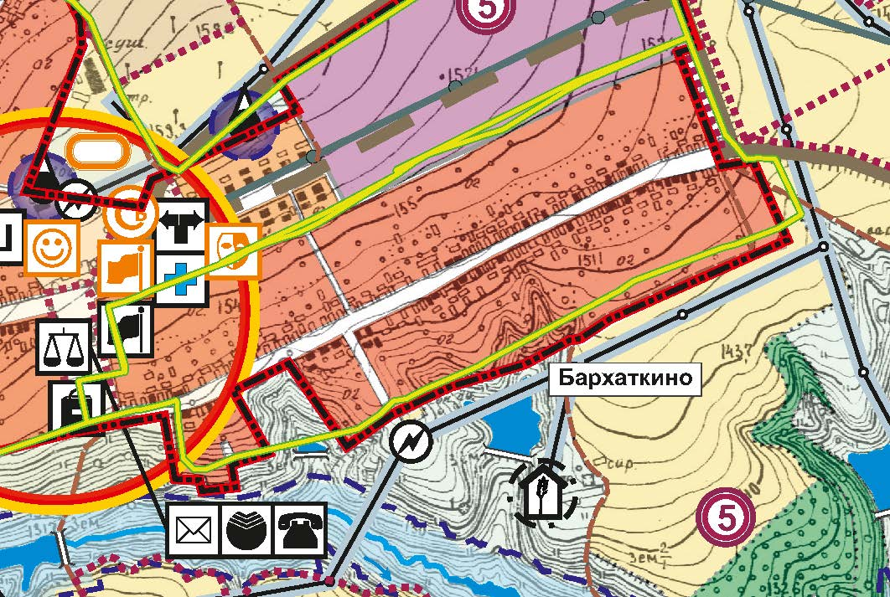 | 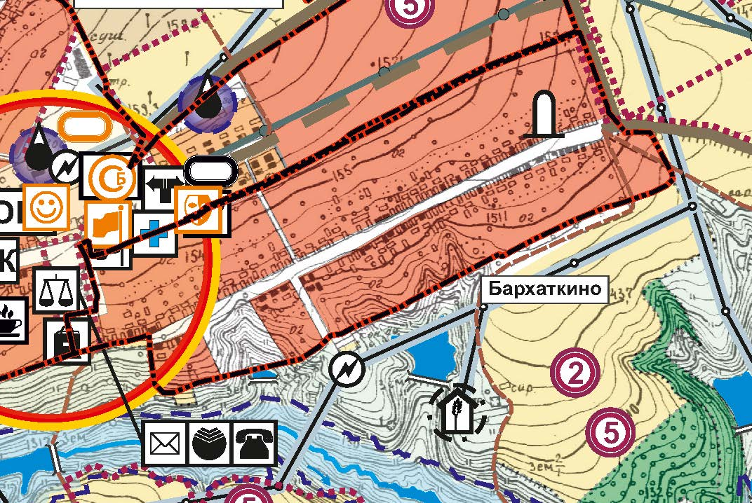
Условные знаки: | Условные знаки
  Границы населенного пункта
  Границы населенного пункта, сведения о
  местоположении которых внесены в единый
  государственный реестр недвижимости
  Границы населенного пункта

Схематический чертеж вносимых изменений в границы с. Николаевское

Фрагмент генерального плана до внесения изменений | Фрагмент генерального плана после внесения изменений
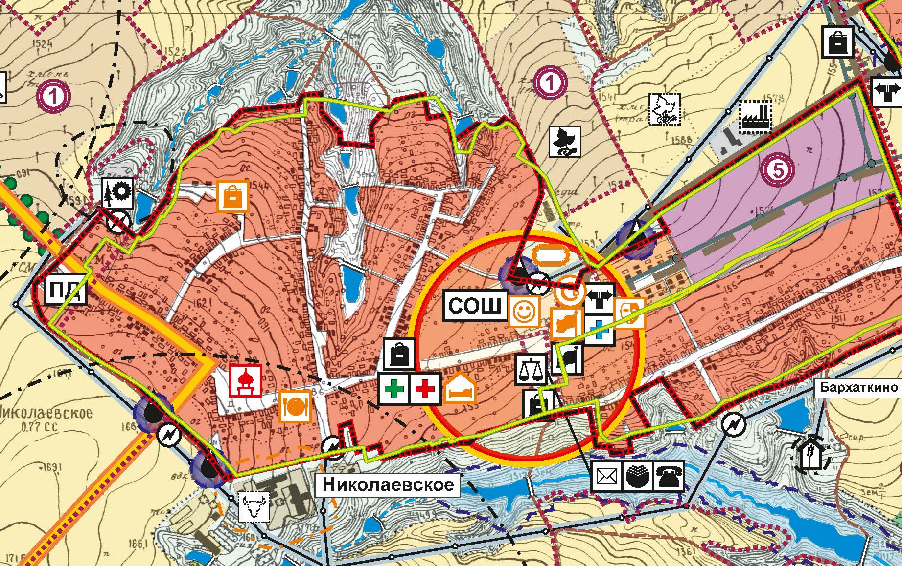 | 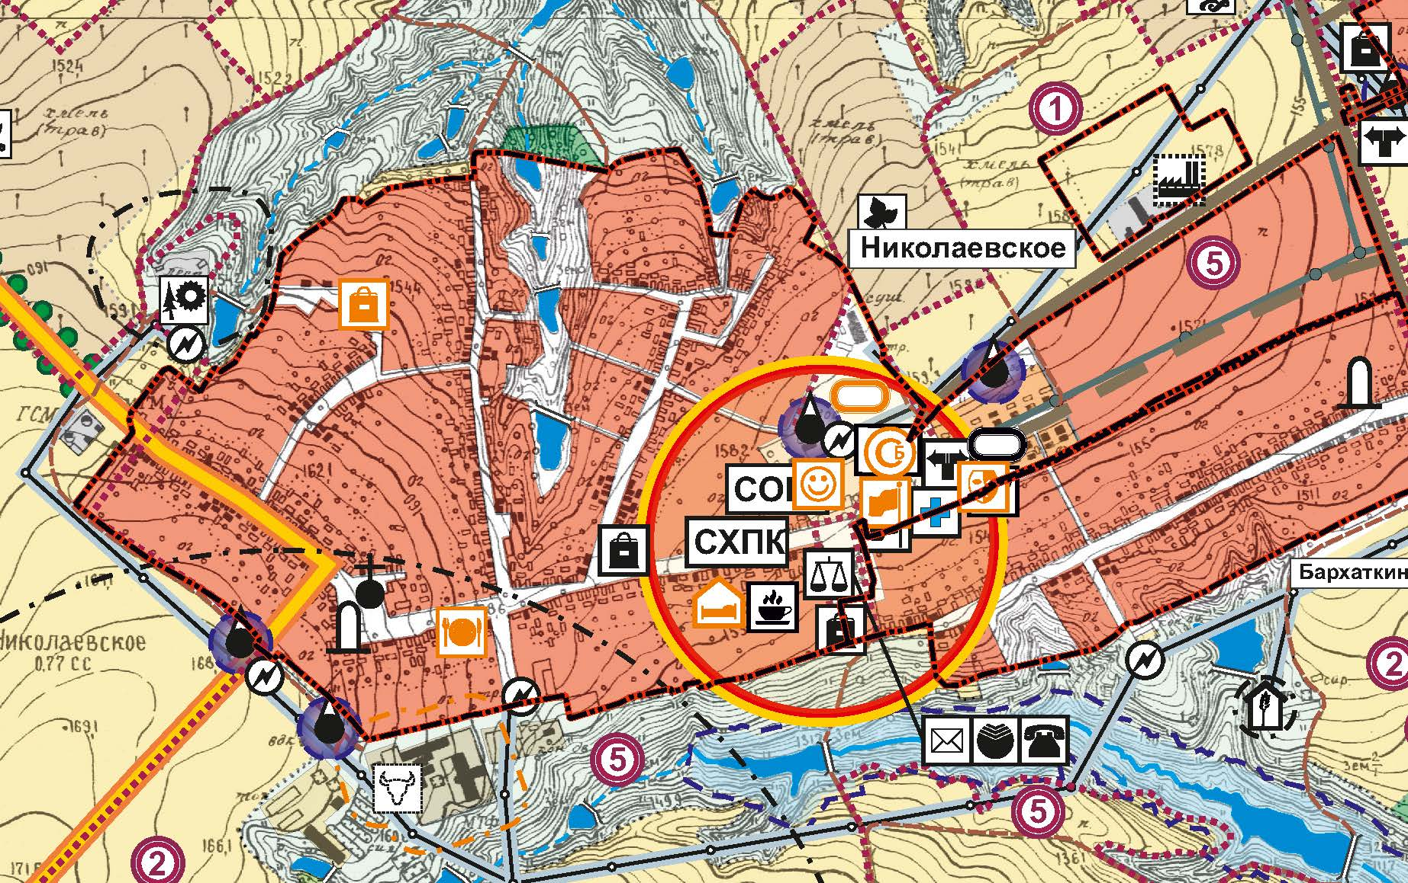
Условные знаки: | Условные знаки
  Границы населенного пункта
  Границы населенного пункта, сведения о
  местоположении которых внесены в единый
  государственный реестр недвижимости
  Границы населенного пункта

Схематический чертеж вносимых изменений в границы д. Салугино

Фрагмент генерального плана до внесения изменений | Фрагмент генерального плана после внесения изменений
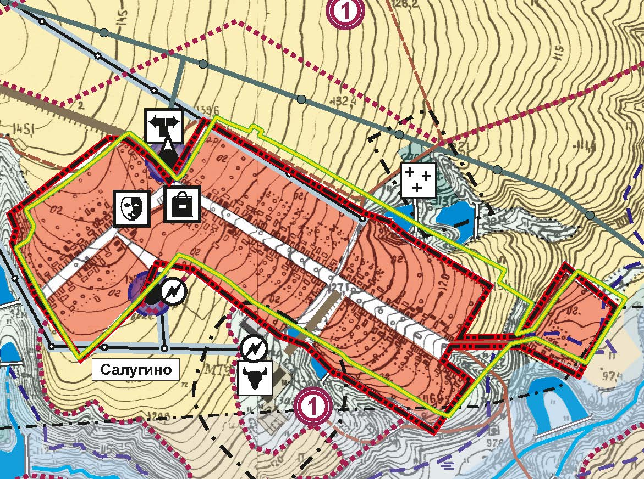 | 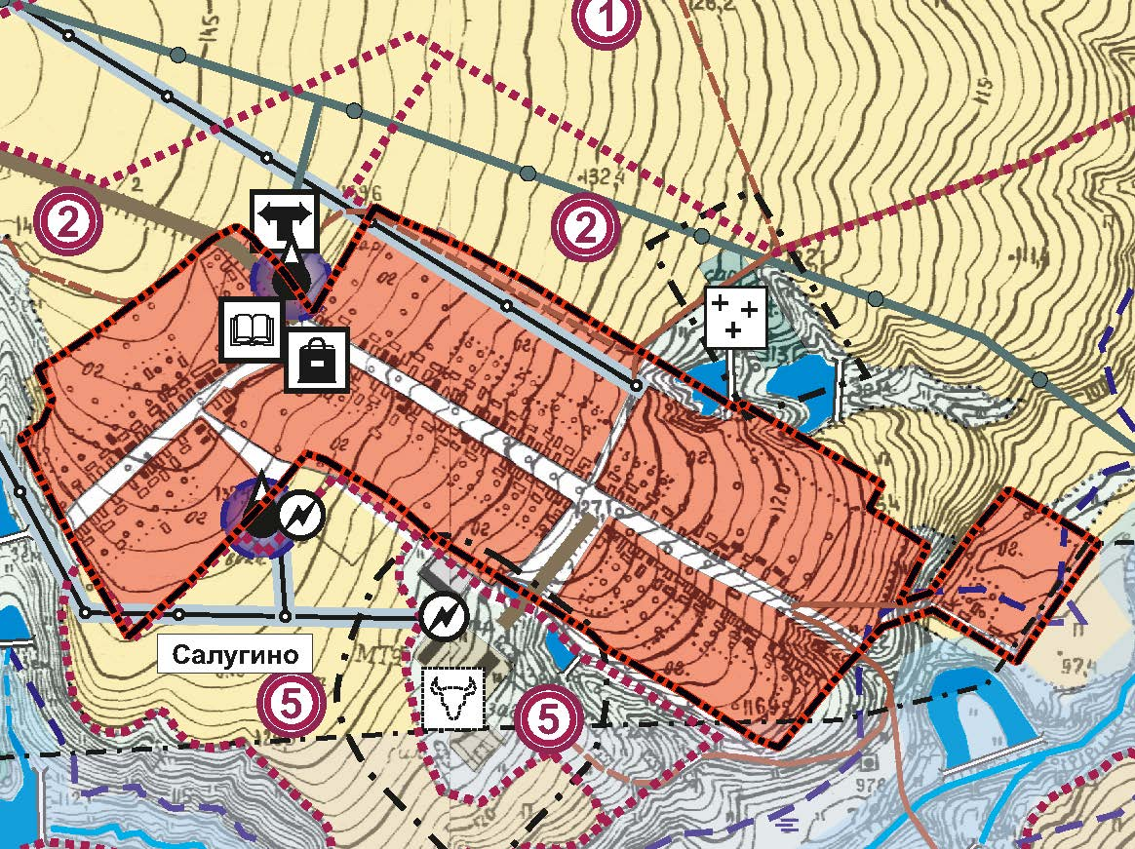
Условные знаки: | Условные знаки
  Границы населенного пункта
  Границы населенного пункта, сведения о
  местоположении которых внесены в единый
  государственный реестр недвижимости
  Границы населенного пункта

Схематический чертеж вносимых изменений в границы д. Нижние Яуши

Фрагмент генерального плана до внесения изменений | Фрагмент генерального плана после внесения изменений
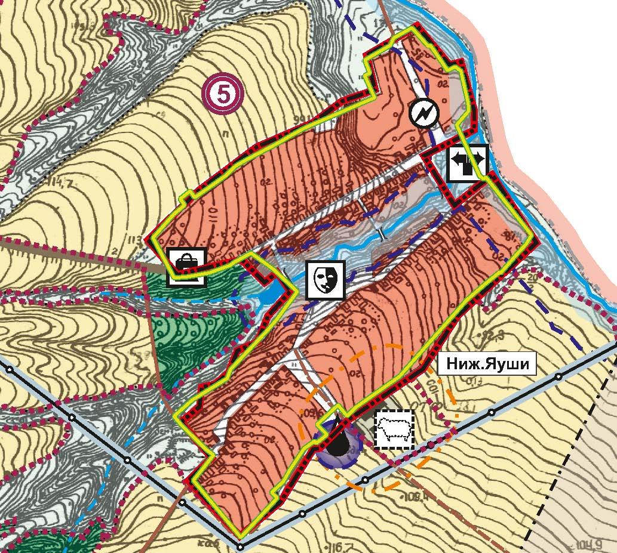 | 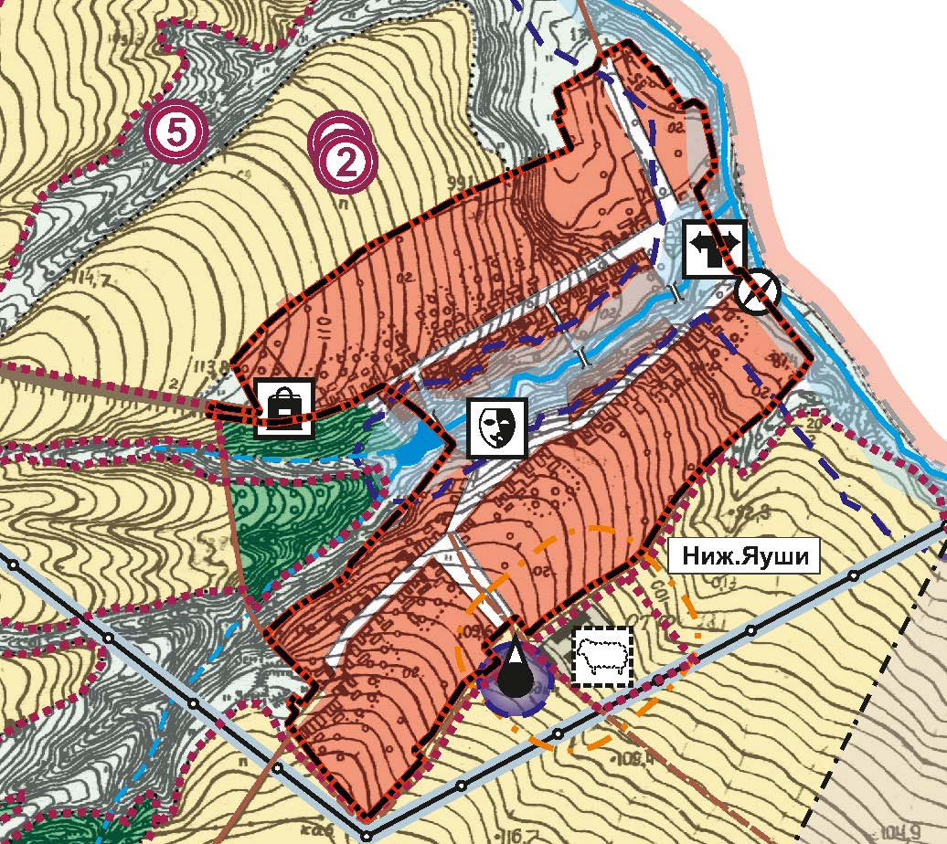
Условные знаки: | Условные знаки
  Границы населенного пункта
  Границы населенного пункта, сведения о
  местоположении которых внесены в единый
  государственный реестр недвижимости
  Границы населенного пункта

Схематический чертеж вносимых изменений в границы д. Якимкино

Фрагмент генерального плана до внесения изменений | Фрагмент генерального плана после внесения изменений
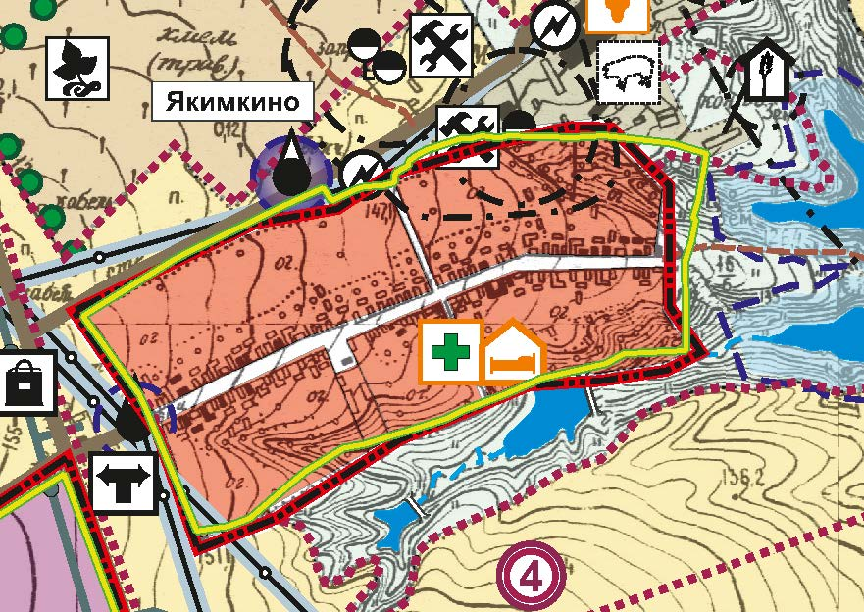 | 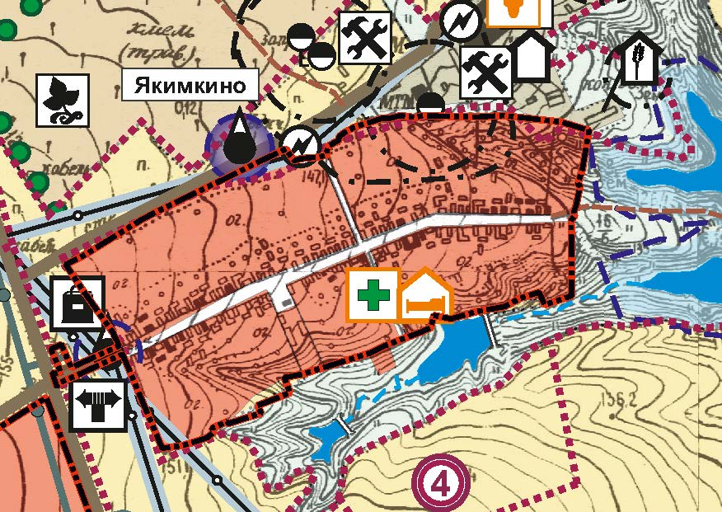
Условные знаки: | Условные знаки
  Границы населенного пункта
  Границы населенного пункта, сведения о
  местоположении которых внесены в единый
  государственный реестр недвижимости
  Границы населенного пункта

Схематический чертеж вносимых изменений в границы д. Хирле-Сиры

Фрагмент генерального плана до внесения изменений | Фрагмент генерального плана после внесения изменений
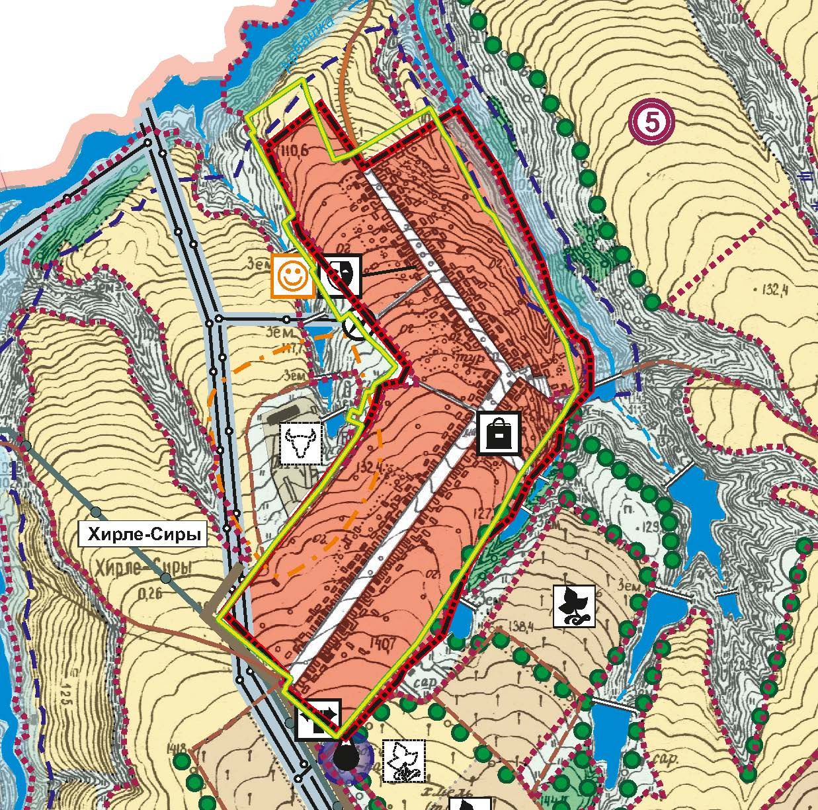 | 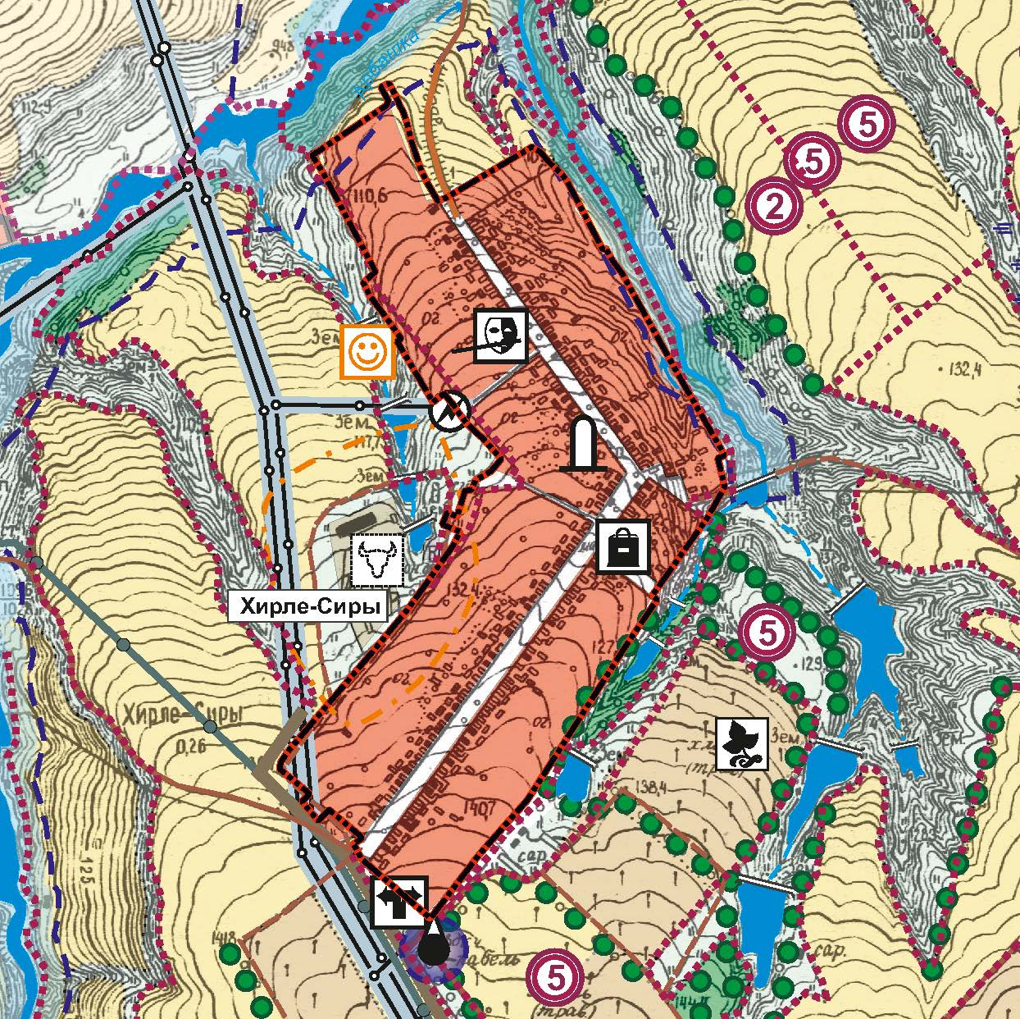
Условные знаки: | Условные знаки
  Границы населенного пункта
  Границы населенного пункта, сведения о
  местоположении которых внесены в единый
  государственный реестр недвижимости
  Границы населенного пункта

Схематический чертеж вносимых изменений в границы д. Бобылькасы

Фрагмент генерального плана до внесения изменений | Фрагмент генерального плана после внесения изменений
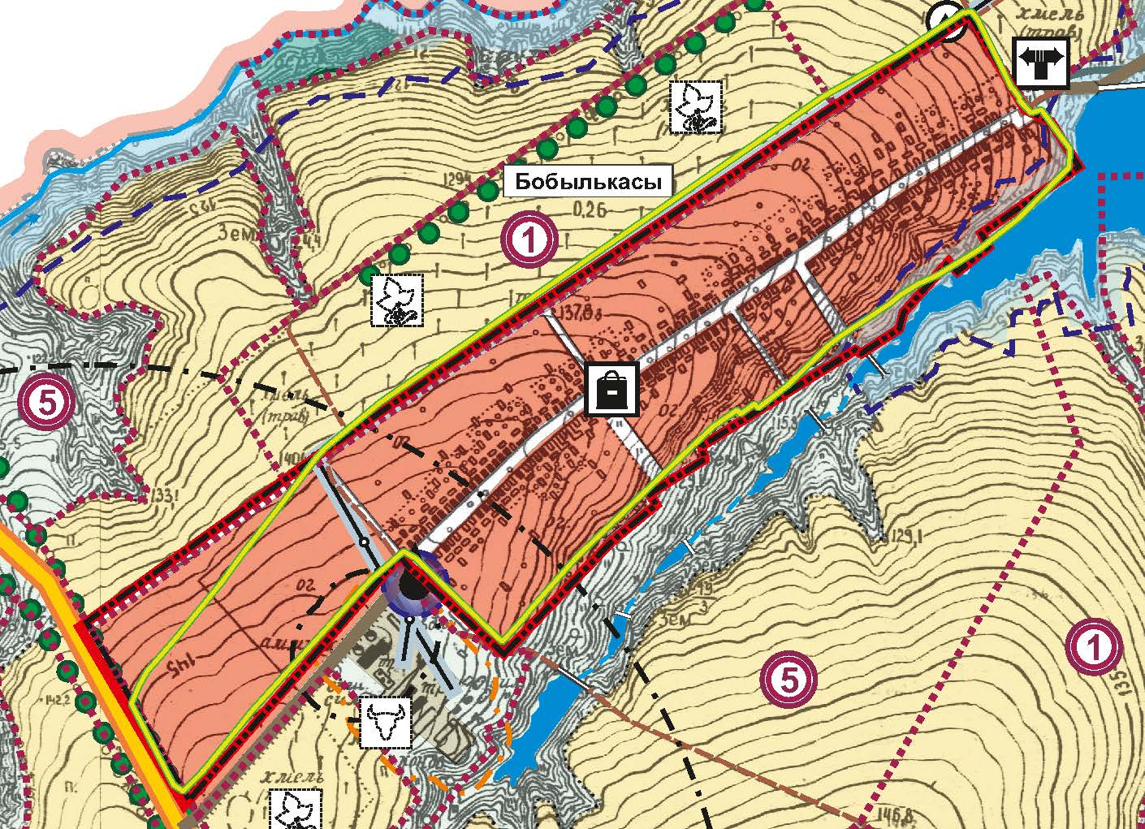 | 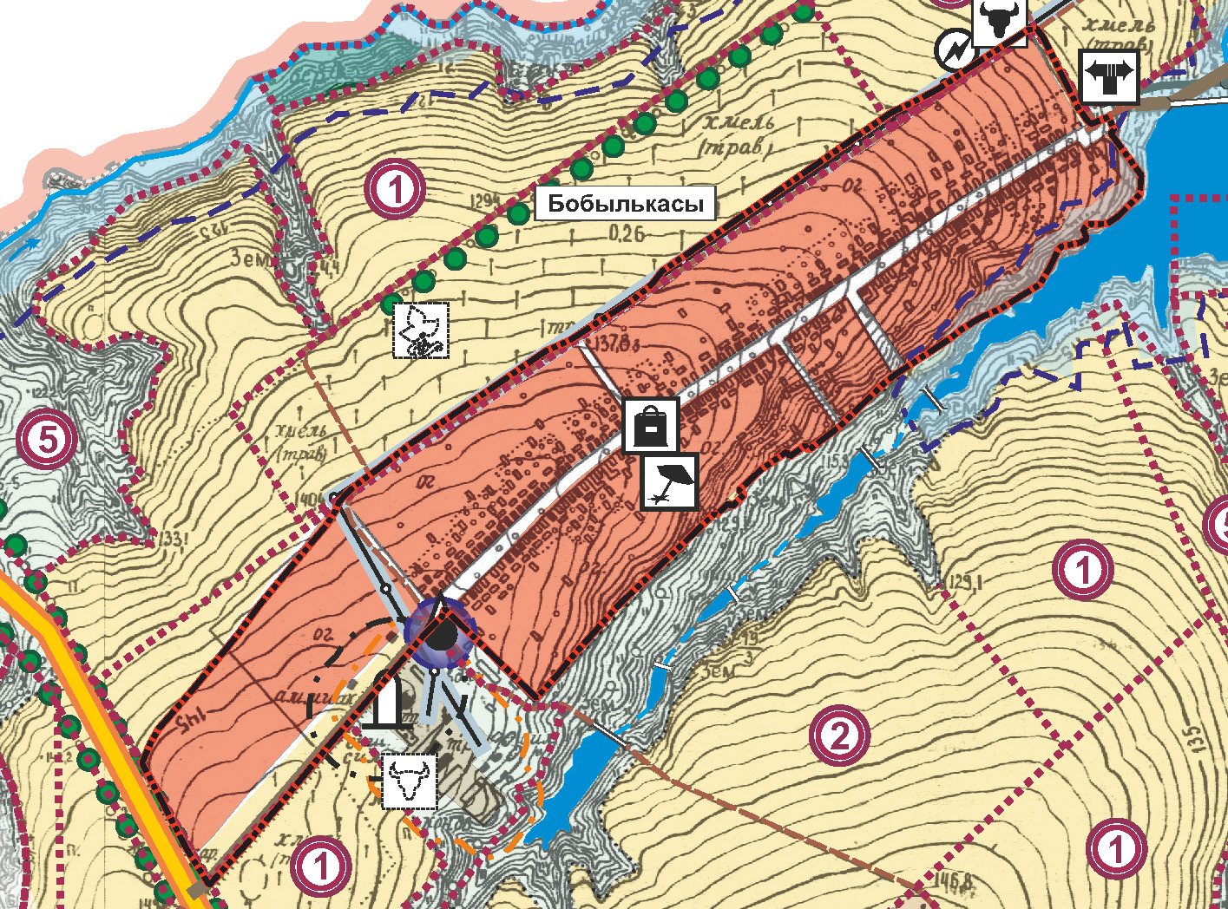
Условные знаки: | Условные знаки
  Границы населенного пункта
  Границы населенного пункта, сведения о
  местоположении которых внесены в единый
  государственный реестр недвижимости
  Границы населенного пункта

